УТВЕРЖДАЮ
Руководитель государственного казенного учреждения Тюменской области
«Фонд имущества Тюменской области»
___________________ О.А. Потапских
Приложение № 2 к приказу
от «____» октября 2017 г. № _____-ос

ДОКУМЕНТАЦИЯ ОБ АУКЦИОНЕ № 01АИ-2017/01
на право заключения договора аренды государственного имущества

- Организатор аукциона
Наименование: Государственное казенное учреждение Тюменской области «Фонд имущества Тюменской области».
Место нахождения: 625002, г. Тюмень, ул. Водопроводная, д. 12, тел.: (3452) 50-85-73.
Почтовый адрес: 625002, г. Тюмень, ул. Водопроводная, д. 12.
Адрес электронной почты: fund@fund72.ru.
Контактное лицо: Тухтабаева Мария Викторовна, тел.: (3452) 63-14-71, электронный адрес: TukhtabayevaMV@72to.ru.
- Основание проведения аукциона
Приказ Департамента имущественных отношений Тюменской области от 02.10.2017 № 0680/09-2 «О передаче в аренду государственного имущества Тюменской области» (приложение № 1 к настоящей документации).
- Сведения об имуществе, права на которое передаются по договору аренды
Недвижимое имущество
№ Лота | Описание имущества, площадь | Место расположения имущества | Целевое назначение имущества (разрешенное использование) | Технические характеристики
1 | Часть помещения № 42 первого этажа площадью 104,2 кв. м, | г. Тюмень,  ул. 30 лет Победы, 87 | Административно-складские помещения | Отделка – простая, часть отсутствует; высота по внутреннему обмеру – 4,56 м; фундаменты – ж/б ленточный; стены – ж/б панели, кирпичные; перекрытия – ж/б плиты; коммуникации: отопление, электроосвещение. Год постройки - неизвестен.
 | помещение № 43 первого этажа площадью 35,7 кв. м, |  |  | Отделка – простая; высота по внутреннему обмеру – 4,56 м; фундаменты – ж/б ленточный; стены – ж/б панели, кирпичные; перекрытия – ж/б плиты; коммуникации: отопление, электроосвещение. Год постройки - неизвестен.
 | помещения № 30, 32-41, 45 второго этажа общей площадью 643,30 кв. м. |  |  | Отделка – простая; высота по внутреннему обмеру – 4,64 м; фундаменты – ж/б ленточный; стены – ж/б панели, кирпичные; перекрытия – ж/б плиты; коммуникации: отопление, электроосвещение, водопровод, горячее водоснабжение, канализация. Год постройки - неизвестен.
Ранее заключенный договор аренды прекращен. Имущество не освобождено.
- Порядок, место, дата начала, дата и время окончания срока подачи заявок на участие в аукционе
Заявки на участие в открытом аукционе подаются в рабочие дни с 09 час. 00 мин. до 13 час. 00 мин. и с 14 час. 00 мин. до 16 час. 00 мин. по местному времени в государственное казенное учреждение Тюменской области «Фонд имущества Тюменской области» по адресу: г. Тюмень, ул. Водопроводная, д. 12, каб. 101, с 26.10.2017 г. Последний день принятия заявок 20.11.2017 г. с 09 час. 00 мин. до 13 час. 00 мин.
Заявитель вправе подать только одну заявку в отношении каждого предмета аукциона (лота).
- Требования к участникам аукциона
Участник аукциона должен являться субъектом малого и среднего предпринимательства, имеющим право на поддержку органами государственной власти в соответствии с ФЗ «О развитии малого и среднего предпринимательства в Российской Федерации», подавший заявку на участие в аукционе и представивший надлежащим образом оформленные документы согласно настоящей документации об аукционе.
Участник должен отвечать следующим требованиям:
1) отсутствие в отношении участника аукциона - юридического лица процедуры ликвидации и/или отсутствие решения арбитражного суда о признании участника аукциона - юридического лица, индивидуального предпринимателя банкротом и об открытии конкурсного производства;
2) отсутствие применения в отношении участника аукциона административного наказания в виде приостановления деятельности в порядке, предусмотренном Кодексом Российской Федерации об административных правонарушениях, на день подачи заявки на участие в аукционе.
- Требование о внесении задатка, размер задатка, срок и порядок внесения задатка, реквизиты счета для перечисления задатка
Для участия в аукционе необходимо внести задаток, обеспечивающий исполнение обязательств по заключению договора аренды, в размере 19 069,26 руб.
Задаток перечисляется по следующим реквизитам:
Департамент финансов Тюменской области (ГКУ ТО «ФИТО» ВС001720685ФИТО)
ИНН 7202030265,
КПП 720301001,
р/с 40302810600004000002 в Отделении Тюмень г. Тюмень,
БИК 047102001,
ОКАТО 71401372000,
ОКТМО 71701000.
Назначение платежа: задаток в обеспечение исполнения обязательств по заключению договора аренды (аукцион № 01АИ-2017/01, лот № 1).
Срок внесения задатка – до 21.11.2017 г. включительно. Задаток считается внесенным с момента зачисления денежных средств на указанный расчетный счет.
Документ (копия документа), подтверждающий внесение задатка (платежное поручение с отметкой банка, подтверждающее перечисление задатка), является неотъемлемой частью заявки на участие в аукционе (п. 6 настоящей аукционной документации).
- Содержание, состав и форма заявки на участие в аукционе, инструкция по ее заполнению
Заявка на участие в аукционе подается по форме, указанной в Приложении № 2 к настоящей документации об аукционе (в том числе в форме электронного документа), и должна содержать следующие сведения и документы:
1) фирменное наименование (наименование), сведения об организационно-правовой форме, о месте нахождения, почтовом адресе (для юридического лица), фамилию, имя, отчество, паспортные данные, сведения о месте жительства (для физического лица), номер контактного телефона;
2) полученную не ранее чем за шесть месяцев до даты размещения на официальном сайте торгов извещения о проведении аукциона выписку из единого государственного реестра юридических лиц или нотариально заверенную копию такой выписки (для юридических лиц), полученную не ранее чем за шесть месяцев до даты размещения на официальном сайте торгов извещения о проведении аукциона выписку из единого государственного реестра индивидуальных предпринимателей или нотариально заверенную копию такой выписки (для индивидуальных предпринимателей), копии документов, удостоверяющих личность (для иных физических лиц), надлежащим образом заверенный перевод на русский язык документов о государственной регистрации юридического лица или физического лица в качестве индивидуального предпринимателя в соответствии с законодательством соответствующего государства (для иностранных лиц), полученные не ранее чем за шесть месяцев до даты размещения на официальном сайте торгов извещения о проведении аукциона;
3) документ, подтверждающий полномочия лица на осуществление действий от имени заявителя - юридического лица (копия решения о назначении или об избрании либо приказа о назначении физического лица на должность, в соответствии с которым такое физическое лицо обладает правом действовать от имени заявителя без доверенности (далее - руководитель). В случае, если от имени заявителя действует иное лицо, заявка на участие в конкурсе должна содержать также доверенность на осуществление действий от имени заявителя, заверенную печатью заявителя (при наличии печати) и подписанную руководителем заявителя (для юридических лиц) или уполномоченным этим руководителем лицом, либо нотариально заверенную копию такой доверенности. В случае, если указанная доверенность подписана лицом, уполномоченным руководителем заявителя, заявка на участие в аукционе должна содержать также документ, подтверждающий полномочия такого лица;
4) копии учредительных документов заявителя (для юридических лиц);
5) решение об одобрении или о совершении крупной сделки либо копия такого решения в случае, если требование о необходимости наличия такого решения для совершения крупной сделки установлено законодательством Российской Федерации, учредительными документами юридического лица и если для заявителя заключение договора или внесение задатка являются крупной сделкой;
6) заявление об отсутствии решения о ликвидации заявителя - юридического лица, об отсутствии решения арбитражного суда о признании заявителя - юридического лица, индивидуального предпринимателя банкротом и об открытии конкурсного производства, об отсутствии решения о приостановлении деятельности заявителя в порядке, предусмотренном Кодексом Российской Федерации об административных правонарушениях;
7) документы или копии документов, подтверждающие внесение задатка (платежное поручение с отметкой банка, подтверждающее перечисление задатка).
В соответствующих графах заявки указываются номер аукциона, предмет аукциона. Данная информация указывается в строгом соответствии с информацией, указанной в извещении о проведении аукциона.
В графе «Заявитель»:
– для юридического лица - полное или сокращенное наименование в полном соответствии с учредительными документами;
- для индивидуального предпринимателя - индивидуальный предприниматель Ф.И.О. полностью, паспортные данные;
В графе «Место нахождения»:
- юридическое лицо указывает место нахождения в соответствии с учредительными документами;
- индивидуальный предприниматель указывает место жительства.
В графе «Почтовый адрес» заявителя (юридическое лицо, индивидуальный предприниматель) указывает адрес для почтовой корреспонденции.
В графе «Телефон» указывается один или несколько контактных телефонов заявителя, с указанием кода города, района.
В графе «Платежные реквизиты заявителя» указываются ИНН заявителя, расчетный счет, наименование банка, его БИК, корреспондентский счет.
Заявка на участие в аукционе подписывается:
- в случае, если заявитель - индивидуальный предприниматель – лично заявителем либо его представителем (полномочия представителя заявителя подтверждаются оригиналом доверенности, выданной и оформленной в соответствии с гражданским законодательством, или ее нотариально заверенной копией);
- в случае если заявитель юридическое лицо – физическим лицом, обладающим правом действовать от имени заявителя без доверенности (руководитель) либо лицом, уполномоченным на осуществление таких действий (сотрудник организации или представитель), либо лицом, замещающим руководителя на основаниях, указанных в Трудовом кодексе Российской Федерации.
В случае, если заявка подается в форме электронного документа, указанные лица подписывают ее электронной подписью в соответствии с требованиями Федерального закона от 06.04.2011 № 63-ФЗ «Об электронной подписи».
- Порядок и срок отзыва заявок на участие в аукционе
Заявитель вправе отозвать заявку в любое время до даты и времени начала рассмотрения заявок на участие в аукционе, установленных пунктом 11 настоящей документации, направив письменное обращение по адресу: г. Тюмень, ул. Водопроводная, д. 12.
- Срок, место и порядок предоставления документации об аукционе
Документация об аукционе на право заключения договора аренды имущества предоставляется бесплатно в письменной форме на основании заявления любого заинтересованного лица, являющегося субъектом малого и среднего предпринимательства, поданного в письменной форме (в том числе в форме электронного документа), по адресу: г. Тюмень, ул. Водопроводная, д. 12, каб. 101, электронный адрес: fund@fund72.ru, в течение 2 рабочих дней с даты получения соответствующего заявления, содержащего указание на способ направления документации.
- Формы, порядок, даты начала и окончания предоставления участникам аукциона разъяснений положений документации об аукционе
Любое заинтересованное лицо вправе направить в письменной форме, в том числе в форме электронного документа, организатору аукциона запрос о разъяснении положений документации об аукционе. В течение двух рабочих дней с даты поступления указанного запроса организатор аукциона обязан направить в письменной форме или в форме электронного документа разъяснения положений документации об аукционе, если указанный запрос поступил к нему не позднее, чем за три рабочих дня до даты окончания срока подачи заявок на участие в аукционе.
В течение одного дня с даты направления разъяснения положений документации об аукционе по запросу заинтересованного лица такое разъяснение должно быть размещено организатором аукциона на официальном сайте в сети «Интернет» по адресу, указанному абзаце первом пункта 19 настоящей документации, с указанием предмета запроса, но без указания заинтересованного лица, от которого поступил запрос.
- Дата, время, график проведения осмотра имущества, права на которое передаются по договору аренды
Даты осмотра:
- 30.10.2017,
- 03.11.2017,
- 09.11.2017,
- 15.11.2017.
Время осмотра: с 10 час. 00 мин. до 12 час. 00 мин. (время местное).
По вопросу осмотра необходимо обращаться в государственное казенное учреждение Тюменской области «Фонд имущества Тюменской области» (тел. (3452) 508-604).
- Место, дата, время начала и окончания рассмотрения заявок на участие в аукционе
Заявки на участие в открытом аукционе рассматриваются аукционной комиссией по адресу: г. Тюмень, ул. Водопроводная, д. 12, каб. 301.
Дата начала рассмотрения заявок – 20 ноября 2017 года с 14 час. 00 мин.
Дата окончания рассмотрения заявок – 23 ноября 2017 года до 13 час. 00 мин.
- Место, дата и время проведения аукциона – г. Тюмень, ул. Водопроводная, д. 12, каб. 301, 27 ноября 2017 года в 12 час. 00 мин. (время местное).
Время начала регистрации участников аукциона в 11 час. 30 мин. (время местное).
- Начальная (минимальная) цена договора: размер арендной платы в месяц – 190 692,64 руб.
- Величина повышения начальной цены договора («шаг аукциона») – 9 534,63 руб.
- Срок действия договора аренды – 5 лет с даты подписания акта приема-передачи имущества.
- Срок, в течение которого должен быть подписан проект договора
Проект договора должен быть подписан не ранее 10 дней и не позднее 5 месяцев со дня размещения на официальном сайте торгов протокола аукциона либо протокола рассмотрения заявок на участие в аукционе в случае, если аукцион признан несостоявшимся по причине подачи единственной заявки на участие в аукционе либо признания участником аукциона только одного заявителя.
- Форма, срок и порядок оплаты по договору
Арендатор (победитель аукциона) с даты приема имущества, указанного в пункте 2 настоящей документации об аукционе, по акту приема-передачи обязан ежемесячно перечислять арендную плату, определенную по результатам аукциона, без учета НДС, по следующим реквизитам:
Получатель: ИНН 7202138460, КПП 720301001,
Управление федерального казначейства по Тюменской области (Департамент имущественных отношений Тюменской области, л/с 04672005280)
Отделение Тюмень г. Тюмень,
Р/с 40101810300000010005,
БИК 047102001,
КБК 01011105072020000120,
ОКТМО 71701000.
В поле «Назначения платежа» указать: арендная плата по договору № _____от _______ за ___________ (указать оплачиваемый период).
Арендная плата должна быть уплачена (внесена) Арендатором (без учета налога на добавленную стоимость) ежемесячно вперед до 10-го числа (включительно) оплачиваемого месяца, при этом обязательство Арендатора по уплате арендной платы считается выполненным с момента зачисления денежных средств на счет, указанный в настоящем разделе.
Арендная плата за первый месяц пользования имуществом перечисляется Арендатором в течение 10 календарных дней с даты подписания акта приема-передачи имущества.
Исчисление налога на добавленную стоимость производится Арендатором (победителем аукциона) расчетным методом по налоговой ставке от налоговой базы самостоятельно. Сумма исчисленного и удержанного налога на добавленную стоимость уплачивается Арендатором (победителем аукциона) самостоятельно в порядке, установленном действующим законодательством.
- Порядок пересмотра цены договора
Цена заключенного договора не может быть пересмотрена сторонами в сторону уменьшения. Цена договора может быть увеличена в порядке, предусмотренном договором аренды.
- Электронные адреса сайтов, на которых размещена документация об аукционе
Адрес официального сайта Российской федерации в сети «Интернет» для размещения информации о проведении торгов: www.torgi.gov.ru.
Адрес официального портала органов государственной власти Тюменской области: www.admtyumen.ru.
Адрес официального сайта государственного казенного учреждения Тюменской области «Фонд имущества Тюменской области»: www.fund72.ru.
- Срок, в течение которого организатор аукциона вправе отказаться от проведения аукциона
Организатор аукциона вправе отказаться от проведения аукциона не позднее, чем за пять дней до даты окончания срока подачи заявок на участие в аукционе.
- На момент окончания срока действия договора аренды, заключенного по итогам проведения аукциона на право заключения договора аренды, техническое состояние государственного имущества должно соответствовать техническому состоянию имущества на момент заключения договора аренды, отраженному в акте приема-передачи, с воплощенными арендатором затратами на ремонт.
- При заключении и исполнении договора изменение условий договора, указанных в документации об аукционе, по соглашению сторон и в одностороннем порядке не допускается.
- В период действия договора аренды Арендатору запрещается без получения предварительного письменного согласия Департамента имущественных отношений Тюменской области передавать арендованное имущество в пользование третьим лицам. Имущество не может быть предметом залога и на него не может быть обращено взыскание кредиторов арендатора.
- Условия аукциона, порядок и условия заключения договора с участником аукциона являются условиями публичной оферты, а подача заявки на участие в аукционе является акцептом такой оферты.

Приложение № 1 к документации об аукционе № 01АИ-2017/01

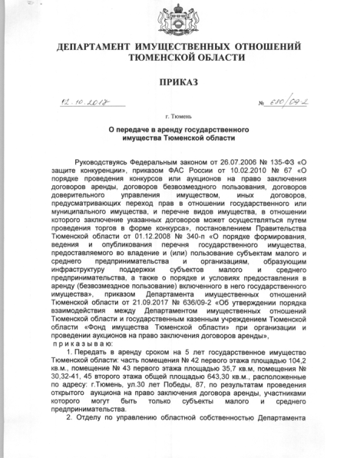

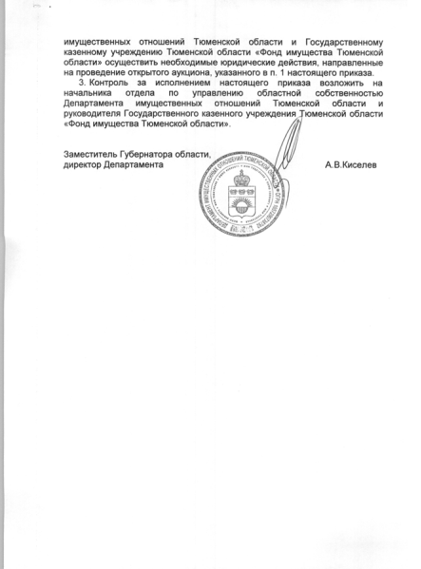
Приложение № 2 к документации
об аукционе № 01АИ-2017/01

Организатору аукциона
государственное казенное учреждение
Тюменской области
«Фонд имущества Тюменской области»

ЗАЯВКА
на участие в открытом аукционе на право заключения договора аренды

ЗАЯВИТЕЛЬ: ________________________________________________________________________
наименование заявителя (юридического лица, согласно учредительным документам,
Ф.И.О. и паспортные данные индивидуального предпринимателя)
Место нахождения заявителя:__________________________________________________________
_____________________________________________________________________
Почтовый адрес:_____________________________________________________________________
телефон______________________________________________________________
ПЛАТЕЖНЫЕ РЕКВИЗИТЫ ЗАЯВИТЕЛЯ:
ИНН/КПП _______________________________
р/сч. _______________________,
к/сч. ________________________, БИК ____________________,
Банк __________________________________________________________________
Заявитель, изучив документацию об аукционе на право заключения договора аренды государственного имущества, ознакомившись с условиями договора аренды, принимает решение об участии в аукционе № 01АИ-2017/01 в отношении ЛОТа № 1, для использования в целях: административно-складские помещения.
Заявитель подтверждает отсутствие решения в отношении заявителя - юридического лица процедуры ликвидации и/или отсутствие решения арбитражного суда о признании заявителя - юридического лица, индивидуального предпринимателя банкротом и об открытии конкурсного производства, а также отсутствие применения в отношении заявителя административного наказания в виде приостановления деятельности в порядке, предусмотренном Кодексом Российской Федерации об административных правонарушениях, на день подачи заявки на участие в аукционе.
Заявитель подтверждает, что он извещен о порядке проведения аукциона, который проводится в соответствии с Приказом Федеральной антимонопольной службы от 10.02.2010 № 67 «О порядке проведения конкурсов или аукционов на право заключения договоров аренды, договоров безвозмездного пользования, договоров доверительного управления имуществом, иных договоров, предусматривающих переход прав в отношении государственного или муниципального имущества, и перечне видов имущества, в отношении которого заключение указанных договоров может осуществляться путем проведения торгов в форме конкурса».
Руководитель (представитель) заявителя:
_____________________________________________________________________
Ф.И.О.
______________________________________________________________________
должность

Документ, подтверждающий полномочия заявителя:
______________________________________________________________________

________________________
М.П. Подпись

Приложение № 3 к документации
об аукционе № 01АИ-2017/01

ДОГОВОР АРЕНДЫ № ____________

г. Тюмень «___» ____________ 2017 года

Субъект Российской Федерации Тюменская область, именуемый в дальнейшем АРЕНДОДАТЕЛЬ, от имени которого выступают:
Департамент имущественных отношений Тюменской области (далее — Департамент), в лице начальника управления областной собственностью и государственных закупок Ивлевой Алёны Деневой, действующей на основании Положения о Департаменте имущественных отношений Тюменской области, утвержденного постановлением Правительства Тюменской области от 29.09.2006 № 222-п, приказа Департамента имущественных отношений Тюменской области от 15.05.2017 № 228/08-1,
Государственное казенное учреждение Тюменской области «Фонд имущества Тюменской области» (далее — ФОНД), в лице руководителя Потапских Оксаны Александровны, действующей на основании Устава, распоряжения Губернатора Тюменской области от 30.07.2009 № 173-рл «О назначении Потапских О.А.», с одной стороны, и
___________________________________________________________________________________
(наименование арендатора),
в лице ___________________, действующего на основании __________________, именуемое в дальнейшем «АРЕНДАТОР», с другой стороны,
на основании итогового протокола от _________ № ______ о проведении аукциона № 01АИ-2017/01 на право заключения договора аренды государственного имущества, заключили настоящий договор о нижеследующем:

I. ПРЕДМЕТ ДОГОВОРА.
1.1. АРЕНДОДАТЕЛЬ сдает, а АРЕНДАТОР принимает в аренду (срочное владение и пользование) недвижимое имущество: часть помещения № 42 первого этажа площадью 104,2 кв. м, помещение № 43 первого этажа площадью 35,7 кв. м, помещения № 30, 32-41, 45 второго этажа общей площадью 643,30 кв. м, расположенное по адресу: Тюменская область, г. Тюмень, ул. 30 лет Победы, 87, именуемое далее «ИМУЩЕСТВО».
Рыночная стоимость ИМУЩЕСТВА определена на основании отчетов об оценке объекта оценки от 28.04.2017 № 39/17 и от 28.04.2017 № 40/17, изготовленных ООО «АЛЛЕГРА», и составляет 17 715 170,00 руб. (семнадцать миллионов семьсот пятнадцать тысяч сто семьдесят рублей, 00 коп.).
ИМУЩЕСТВО, передаваемое в аренду обозначено на выкопировках из технического плана помещений (приложения № 1 и № 2), являющихся неотъемлемой частью настоящего договора.
1.2. ИМУЩЕСТВО передается для использования в качестве административно- складских помещений.
1.3. ИМУЩЕСТВО принадлежит субъекту Российской Федерации Тюменская область на праве собственности.

II. ПРАВА И ОБЯЗАННОСТИ ДЕПАРТАМЕНТА.
2.1. ДЕПАРТАМЕНТ имеет право:
2.1.1. Контролировать сохранность и целевое использование ИМУЩЕСТВА.
2.1.2. Потребовать от АРЕНДАТОРА досрочного внесения арендной платы в установленный ДЕПАРТАМЕНТОМ срок, в случае существенного нарушения АРЕНДАТОРОМ сроков внесения арендной платы;
2.1.3. Требовать досрочного расторжения договора в следующих случаях:
- при использовании АРЕНДАТОРОМ ИМУЩЕСТВА не по назначению и не в соответствии с договором аренды;
- при выявлении действий со стороны АРЕНДАТОРА, приводящих к ухудшению состояния ИМУЩЕСТВА;
- при невнесении АРЕНДАТОРОМ арендной платы два месяца подряд по истечении установленного настоящим договором срока;
- если нарушено одно из условий настоящего договора;
2.1.4. В случае нарушения АРЕНДАТОРОМ условий договора, предусмотренных пунктом 4.2.6, потребовать привести ИМУЩЕСТВО в состояние, существовавшее на момент передачи его в аренду.
2.2. ДЕПАРТАМЕНТ обязан:
2.2.1. Обеспечить передачу ИМУЩЕСТВА АРЕНДАТОРУ.
2.2.2. Принять меры к приемке ИМУЩЕСТВА ФОНДОМ по окончании срока договора или его досрочного расторжения.
2.2.3. За месяц предупредить АРЕНДАТОРА о расторжении договора, в связи с возникновением предусмотренных настоящим договором оснований.

III. ПРАВА И ОБЯЗАННОСТИ ФОНДА.
3.1. ФОНД имеет право:
3.1.1. Осуществлять контроль за сохранностью и целевым использованием ИМУЩЕСТВА наряду с ДЕПАРТАМЕНТОМ.
3.1.2. Контролировать проведение АРЕНДАТОРОМ текущего и капитального ремонта ИМУЩЕСТВА.
3.2. ФОНД обязан:
3.2.1. Предоставить указанное в п. 1.1. настоящего договора ИМУЩЕСТВО АРЕНДАТОРУ по акту приема-передачи в срок не превышающий 10 дней с даты подписания настоящего договора. Акт прилагается к настоящему договору и является его неотъемлемой частью (приложение № 3).
3.2.2. Составить акт осмотра ИМУЩЕСТВА. В акте осмотра ИМУЩЕСТВА должно быть указано техническое состояние ИМУЩЕСТВА на момент его передачи в аренду.
3.2.3. Незамедлительно принять ИМУЩЕСТВО по акту приема-передачи в случае прекращения договора или его досрочного расторжения.

IV. ПРАВА И ОБЯЗАННОСТИ АРЕНДАТОРА.
4.1. АРЕНДАТОР имеет право:
4.1.1. Потребовать от ДЕПАРТАМЕНТА надлежащего выполнения принятых на себя обязанностей по настоящему договору.
4.1.2. Беспрепятственно пользоваться ИМУЩЕСТВОМ.
4.2. АРЕНДАТОР обязан:
4.2.1. Использовать ИМУЩЕСТВО исключительно в целях, предусмотренных п.1.2. настоящего договора.
4.2.2. Содержать ИМУЩЕСТВО в надлежащем техническом, санитарном и противопожарном состоянии.
4.2.3. Перечислять арендную плату в соответствии с разделом V настоящего договора.
4.2.4. Производить текущий ремонт ИМУЩЕСТВА, указанного в п.1.1. настоящего договора.
4.2.5. После предварительного согласования с ДЕПАРТАМЕНТОМ производить за свой счет капитальный ремонт ИМУЩЕСТВА с последующим зачетом затрат на его проведение в счет уплаты арендной платы либо участвовать в расходах на проведение капитального ремонта пропорционально занимаемым площадям.
4.2.6. Не производить реконструкцию, переоборудование имущества, в том числе нарушение целостности стен, перегородок и перекрытий, или переоборудование расположенных и проходящих в помещении инженерных сетей и коммуникаций без согласия ДЕПАРТАМЕНТА.
4.2.7. В случае нарушения условий, предусмотренных пунктом 4.2.6. настоящего договора, на основании требования ДЕПАРТАМЕНТА привести ИМУЩЕСТВО в состояние, существовавшее на момент передачи его в аренду, за свой счет.
4.2.8. Безоговорочно принимать меры к устранению последствий аварий, происшедших по вине АРЕНДАТОРА.
4.2.9. Известить ФОНД в течение 5-ти дней со дня наступления форс-мажорных обстоятельств в письменной форме с представлением доказательств.
4.2.10. Представлять по требованию ДЕПАРТАМЕНТА копии платежных документов, подтверждающих перечисление в бюджет арендных платежей.
4.2.11. В день окончания срока действия настоящего договора или его досрочного расторжения возвратить ИМУЩЕСТВО ФОНДУ по акту приема-передачи в состоянии, соответствующем его амортизационному сроку службы.
4.2.12. Обеспечить беспрепятственный доступ к ИМУЩЕСТВУ представителей ДЕПАРТАМЕНТА и ФОНДА для проведения проверки соблюдения АРЕНДАТОРОМ условий настоящего договора, а также предоставить им необходимую документацию, относящуюся к предмету проверки.
4.2.13. Застраховать ИМУЩЕСТВО по всем рискам в течение месяца со дня подписания настоящего договора. Страховая оценка ИМУЩЕСТВА не должна быть меньше его рыночной стоимости, указанной в п. 1.1. настоящего договора. Выгодоприобретателем по данному договору должен быть назначен ДЕПАРТАМЕНТ. Экземпляр заключенного договора страхования (страхового полиса) должен быть представлен ДЕПАРТАМЕНТУ в течение двух недель после его заключения. Договор страхования должен быть заключен на весь срок аренды ИМУЩЕСТВА. В случае переоценки ИМУЩЕСТВА, сумма договора страхования должна быть изменена в соответствии с переоценкой.
4.2.14. Обеспечить за счет собственных средств коммунальное, техническое обслуживание ИМУЩЕСТВА и содержание прилегающих к нему территорий.
4.2.15. Не чинить препятствия в правомерном пользовании общим имуществом иным лицам.

V. АРЕНДНАЯ ПЛАТА, СРОКИ И ПОРЯДОК ЕЁ ВНЕСЕНИЯ.
5.1. Размер арендной платы за ИМУЩЕСТВО установлен по итогам проведения открытого аукциона № 01АИ-2017/01 (итоговый протокол от ___________ № ____) и составляет _________ руб. в месяц с учетом НДС. Без учета НДС арендная плата составляет ____________руб. в месяц.
Сумму налога на добавленную стоимость АРЕНДАТОР исчисляет самостоятельно и перечисляет в соответствии с налоговым законодательством отдельным платежным поручением.
5.2. Арендная плата без учета НДС перечисляется АРЕНДАТОРОМ ежемесячно вперед до 10-го числа (включительно) оплачиваемого месяца, по следующим реквизитам:
ИНН 7202138460, КПП 720301001,
Управление федерального казначейства по Тюменской области (Департамент имущественных отношений Тюменской области,
л/с 04672005280)
Р/с 40101810300000010005 в Отделении Тюмень города Тюмени,
БИК 047102001,
КБК 01011105072020000120
ОКТМО 71701000
В поле «Назначения платежа» указать: арендная плата по договору № _____ за ______________ (указать оплачиваемый период).
Арендная плата за первый месяц пользования ИМУЩЕСТВОМ перечисляется АРЕНДАТОРОМ в течение 10 календарных дней с даты подписания акта приема-передачи ИМУЩЕСТВА.
5.3. Датой уплаты арендной платы по настоящему договору считается дата поступления денежных средств по указанным в п. 5.2. настоящего договора реквизитам.
5.4. ДЕПАРТАМЕНТ вправе, но не чаще одного раза в год, в одностороннем порядке изменить размер арендной платы в сторону увеличения, в одном из следующих случаев:
- на основании Отчета об оценке, заказчиком которого выступает ДЕПАРТАМЕНТ;
- в связи с внесением изменений в нормативно-правовые акты, регулирующие порядок расчета арендной платы.
Уведомление об изменении размера арендной платы направляется АРЕНДАТОРУ ДЕПАРТАМЕНТОМ заказным письмом с уведомлением о вручении либо передается нарочно под подпись в получении.
Новый размер арендной платы устанавливается с первого числа месяца, следующего за месяцем направления АРЕНДАТОРУ уведомления об изменении размера арендной платы.
При этом внесение соответствующих изменений в договор и заключение дополнительного соглашения не требуется.

VI. ОТВЕТСТВЕННОСТЬ СТОРОН.
6.1. За просрочку перечисления арендной платы АРЕНДАТОР уплачивает пеню в размере 0,1 процента не перечисленного в срок платежа за каждый день просрочки.
Действие настоящего пункта начинается со дня, следующего за днем государственной регистрации настоящего Договора в Управлении Федеральной службы государственной регистрации, кадастра и картографии по Тюменской области
6.2. Пени оплачивается АРЕНДАТОРОМ по следующим реквизитам:
ИНН 7202138460, КПП 720301001,
Управление федерального казначейства по Тюменской области (Департамент имущественных отношений Тюменской области,
л/с 04672005280)
Р/с 40101810300000010005 в Отделении Тюмень города Тюмени,
БИК 047102001,
КБК 01011105072020000120
ОКТМО 71701000
В поле «Назначения платежа» указать: пени по договору № _____ за _________ (указать оплачиваемый период).
6.3. Датой уплаты неустойки по настоящему договору считается дата поступления денежных средств по указанным в п. 6.2. настоящего договора реквизитам.
6.4. Оплата пени, установленной настоящим договором, не освобождает АРЕНДАТОРА от выполнения возложенных на него обязательств или устранения нарушений, а так же от возмещения убытков, причиненных неисполнением или ненадлежащим исполнением обязательств, предусмотренных настоящим договором.

VII. ПРОЧИЕ УСЛОВИЯ.
7.1. ИМУЩЕСТВО не может быть предметом залога и на него не может быть обращено взыскание кредиторов АРЕНДАТОРА.
7.2. АРЕНДАТОРУ запрещается передавать ИМУЩЕСТВО в пользование третьим лицам без согласия ДЕПАРТАМЕНТА.
7.3. Настоящий договор подлежит досрочному расторжению при невыполнении АРЕНДАТОРОМ полностью или частично условий настоящего договора.
7.4. Взаимоотношения сторон, не урегулированные настоящим договором, регулируются действующим законодательством.
7.5. Расходы АРЕНДАТОРА на текущий ремонт и содержание ИМУЩЕСТВА не являются основанием для снижения арендной платы.
7.6. АРЕНДАТОР гарантирует, что корреспонденция, направленная по адресу:___________________________, будет считаться доставленной АРЕНДАТОРУ.
7.7. При возникновении задолженности по уплате пеней, АРЕНДАТОР поручает ДЕПАРТАМЕНТУ имеющуюся переплату по арендной плате зачесть в счет имеющейся задолженности по уплате пеней без его письменного согласия.

VIII. СРОК ДЕЙСТВИЯ ДОГОВОРА.
8.1. Договор подлежит государственной регистрации в Управлении Федеральной службы государственной регистрации, кадастра и картографии по Тюменской области.
8.2. Срок аренды – 5 лет с даты подписания акта приема-передачи имущества.
8.3. Настоящий договор заключен в четырех экземплярах, имеющих одинаковую юридическую силу, по одному для каждой из сторон, один экземпляр для Управления Федеральной службы государственной регистрации, кадастра и картографии по Тюменской области.

IХ. АДРЕСА И ПОДПИСИ СТОРОН.

ДЕПАРТАМЕНТ:  Департамент имущественных  отношений Тюменской области  625014, г. Тюмень, ул. Сакко, д. 30, корп. 1  Тел. (3452) 69-01-69  ___________________ А.Д. Ивлева  М.П.  ФОНД:  ГКУ ТО «ФИТО»  625002, Тюменская область,  г. Тюмень, ул. Водопроводная, 12  тел. (3452) 50-85-73  __________________ О.А. Потапских  М.П. | АРЕНДАТОР:  ___________________________________  ___________________________________  __________________________________

Приложение № 1 к договору аренды
от ______________№____________

План 1 этажа
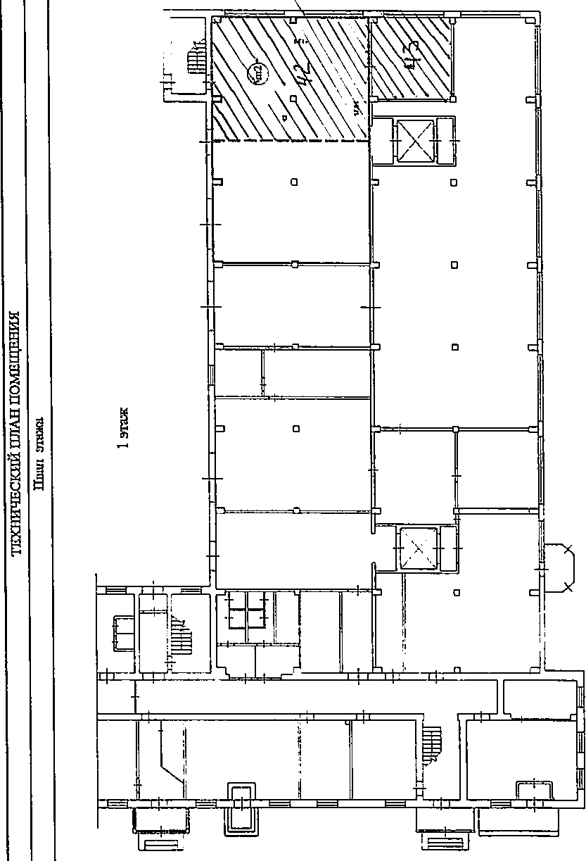

Приложение № 2 к договору аренды
от ________________№ __________

План 2 этажа
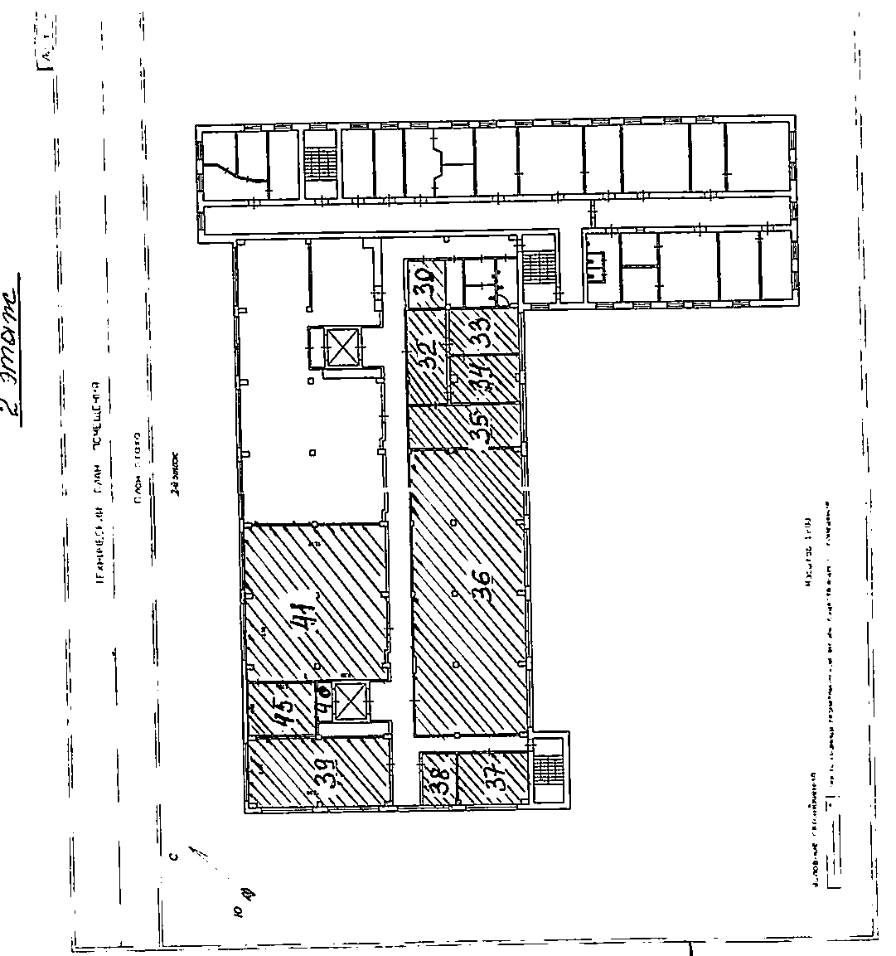

Приложение № 3 к договору аренды от __________ № _______

АКТ
приема-передачи имущества в аренду
от _____________20__ года

Государственное казенное учреждение Тюменской области «Фонд имущества Тюменской области» (далее - ФОНД) в лице руководителя Потапских Оксаны Александровны, действующей на основании Устава, распоряжения Губернатора Тюменской области от 30.07.2009 № 173-рл «О назначении Потапских О.А.», и
____________________________________ в лице ________________________, действующего на основании Устава, с другой стороны, вместе в дальнейшем именуемые «СТОРОНЫ»,
составили настоящий Акт приема-передачи государственного имущества Тюменской области: часть помещения № 42 первого этажа площадью 104,2 кв. м, помещение № 43 первого этажа площадью 35,7 кв. м, помещения № 30, 32-41, 45 второго этажа общей площадью 643,30 кв. м, расположенное по адресу: Тюменская область, г. Тюмень, ул.30 лет Победы, 87, именуемого далее «ИМУЩЕСТВО», передаваемого от ФОНДА АРЕНДАТОРУ.
АРЕНДАТОР знаком с состоянием ИМУЩЕСТВА, передаваемого ему в аренду, претензий к АРЕНДОДАТЕЛЮ не имеет.
ИМУЩЕСТВО техническим условиям соответствует и находится в удовлетворительном состоянии.
__________________________________________________________________________________________________________________________________________________________________________________________________________________________________________________________________________________________________________________________________________________________________________________________________________________________________________________________________________________________________________________
СТОРОНЫ считают, что переданное по настоящему Акту ИМУЩЕСТВО пригодно для его эксплуатации.

Сдал:  ФОНД:  ГКУ ТО «ФИТО»  625002, Тюменская область,  г. Тюмень, ул. Водопроводная, 12  тел. (3452) 50-85-73  __________________ О.А. Потапских  М.П. | Принял:  _____________  М.П.

